OBJAVA ZA MEDIJE

U HRVATSKOJ AKADEMIJI ZNANOSTI I UMJETNOSTI DODIJELJENA KNJIŽEVNA NAGRADA STIPANA BILIĆA-PRCIĆA
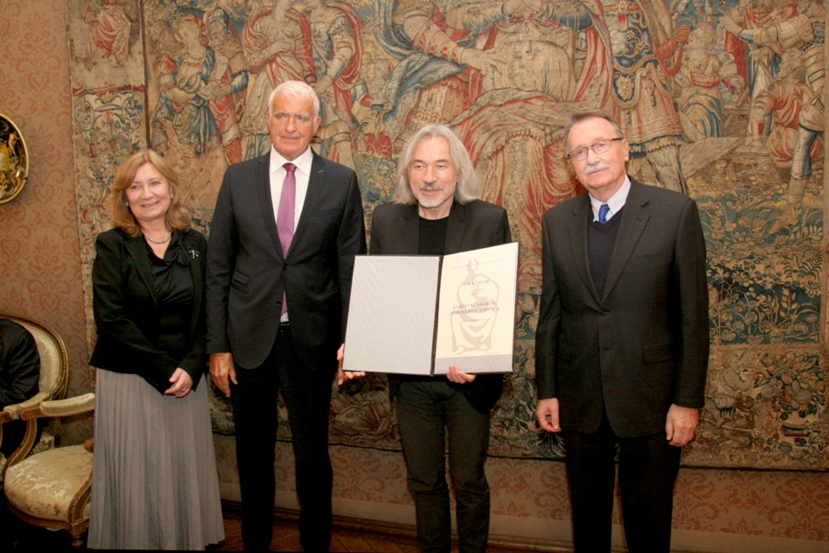
Zagreb, 10. listopada 2017. – U palači Hrvatske akademije znanosti i umjetnosti u utorak 10. listopada održana je svečanost dodjele Književne nagrade Stipana Bilića-Prcića koju dodjeljuje Zaklada HAZU iz fonda koji joj je ostavio taj hrvatski iseljenik. Ovogodišnja dobitnica je pjesnikinja Anka Žagar za djelo Pjevaju razlike tihotapke koje je 2015. objavila izdavačka kuća Meandarmedia. Umjesto dobitnice, nagradu je primio glavni urednik Meandarmedije Branko Čegec kojem su Nagradu uručili predsjednik Upravnog odbora Zaklade HAZU akademik Velimir Neidhardt i ravnateljica Zaklade Marina Štancl.
Na svečanosti je bio i predsjednik HAZU akademik Zvonko Kusić koji je istaknuo da su zaklade i način podupiranja znanosti, umjetnosti i kulture putem zaklada tradicija Akademije od samog osnutka, budući da je i njen utemeljitelj biskup Josip Juraj Strossmayer za izgradnju Akademijine palače osnovao posebnu zakladu, a sam je donirao i novac potreban za njen osnutak. Podsjetio je da je Zaklada HAZU osnovana 1993. na poticaj tadašnjeg predsjednika HAZU akademika Ivana Supeka, a njeni osnivači svojim donacijama bili i Hrvatski sabor, gradovi Zagreb i Rab, Hrvatska gospodarska komora, Zagrebačka banka, Privredna banka Zagreb, Zagrebački velesajam, Školska knjiga, Ina, obitelji Torbar i Verbič te akademik Dragutin Tadijanović. Prvi predsjednik Upravnog odbora Zaklade bio je pokojni akademik Smiljko Ašperger kojeg je 1998. naslijedio akademik Velimir Neidhardt. Akademik Kusić spomenuo je i donacije koje je Akademija dobivala nakon 1945. kad zaklade više nisu djelovale, od kojih su najpoznatije donacije Ante Topića Mimare, Zlatka Balokovića i Maksimilijana Vanke. „Zaklada HAZU jedna je od najorganiziranijih i najuspješnijih u Hrvatskoj i ona je jedan od najvažnijih načina Akademijina rada“, kazao je akademik Kusić, dodavši da su donacije Zakladi izraz povjerenja u Akademiju kao simbol sigurnosti i pouzdanosti. Spomenuo je da je Stipan Bilić-Prcić 2008. Zakladi donirao deset milijuna kuna i kuću u Zagrebu pod uvjetom da se nakon njegove smrti osnuje fond s njegovim imenom iz kojeg bi se svake godine dodjeljivala književna nagrada te dodjeljivale dvije stipendije učenicima gimnazije u Imotskom.
Akademik Neidhardt je iznio podatke da je Zaklada svojim prvim natječajem projekte financirala s 250.000 kuna, dok je danas taj iznos 1,7 milijuna kuna, što je prihod od kamata na glavnicu Zakladinog fonda. Podsjetio je da osim Književne nagrade Stipana Bilića-Prcića, koja se dodjeluje od 2016. kada ju je dobio književnik Milko Valent, ima i Pjesničku nagradu „Dragutin Tadijanović“. Ona se dodjeljuje iz fonda koji je Zakladi ostavio taj hrvatski pjesnik iz kojeg se dodjeljuju i dvije studentske stipendije.
Tajnik Razreda za književnost akademik Pavao Pavličić predstavio je pjesništvo Anke Žagar citirajući riječi akademika Zvonimira Mrkonjića koji je ustvrdio da ta pjesnikinja piše iz tjeskobe zato što je samo pisanje tjeskoba. Pojasnio je da se Književna nagrada Stipana Bilića-Prcića svake godine dodjeljuje za drugu književnu vrstu pa će nakon romanopisca Milka Valenta i pjesnikinje Anke Žagar iduće godine biti nagrađen neki esejist ili književni znanstvenik.

Marijan Lipovac
Ured za odnose s javnošću i medije HAZU

